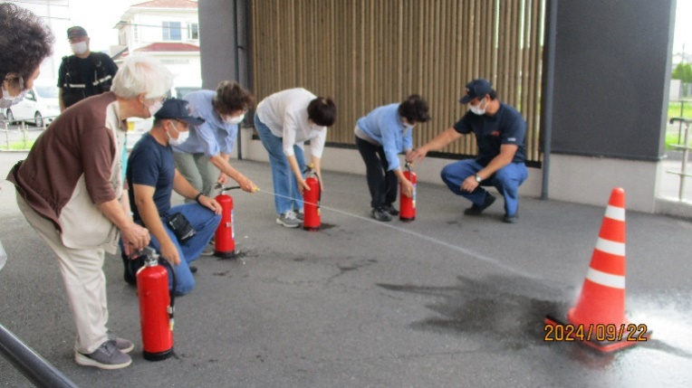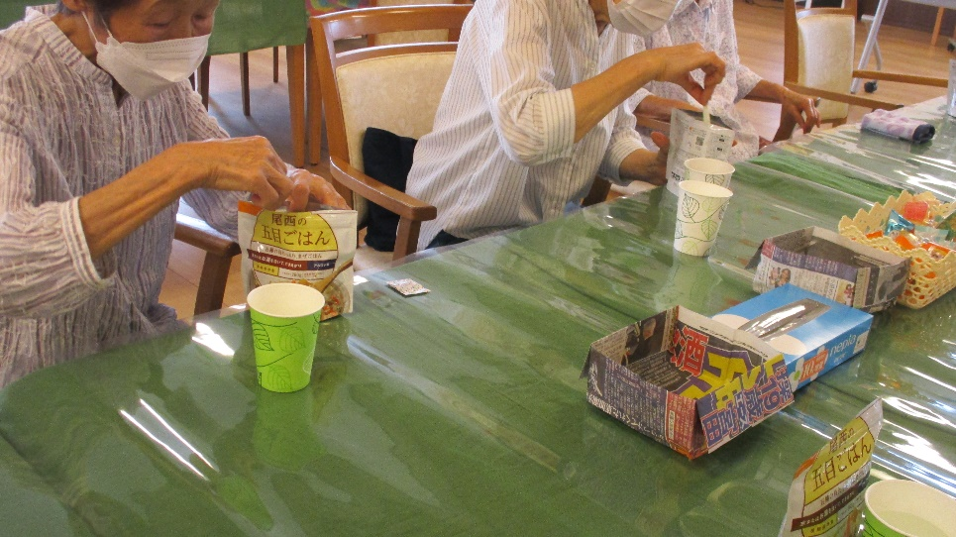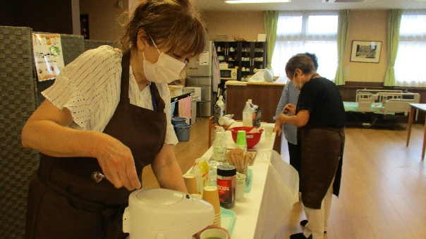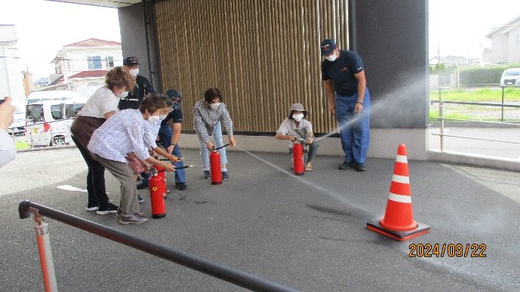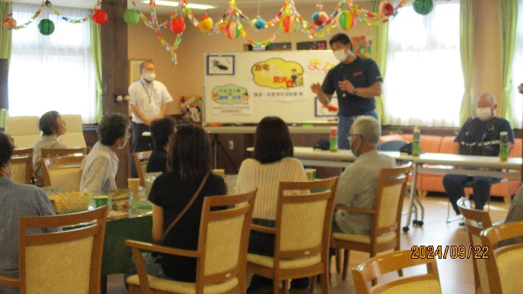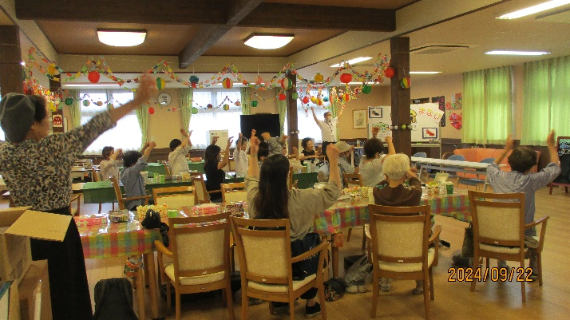

先日（令和６年9月２2日）「令和６年度第5回・カフェ潮の香」を開催いたしました。今回は木更津市消防署　高柳出張所様による「自宅でできる防火について」を題材とした大変貴重な講話頂き、古いコンセントの危険性や火災報知機の大切な役割など、消防署職員皆様の実体験に基づくお話を聞くことができ、改めて「防火」の重要性について再認識させて頂きました。また、当日は消火訓練も併せて行い、消火器の正しい持ち方から使い方などを教えていただきました。当法人各施設（矢那梅の香園・いわね潮の香園）では災害時に備えて、数日分の食料や水分を備蓄しており、当日はその中のアルファ米（水やお湯だけで作れて食べることができる）を実際に作って試食したところでした。アルファ米の調理方法は通常、湯煎で２０分程度で調理できるのですが、今回災害時という想定の元、約１時間程度時間がかかるお水で調理しました。試食では「どこで売っていますか？」「水でも食べられるのは便利ですが少し硬かったです」という意見などがあり、アルファ米を知るとても良い機会となりました。今回の「カフェ潮の香」の講話や消防訓練を通して、改めて、日々の防災意識がとても重要だと再認識させられたものでした。高柳出張所消防士の皆様、日々、大変なお仕事本当にご苦労様でございます。併せて、本日は貴重な体験やお話を聞かせて頂きありがとうございました。

✿次回（第6回・カフェ潮の香）は令和 6 年10 月27 日（13：30～いわね潮の香園にて）、

「感染症について」（社会福祉法人梅香会　看護職員）による講演となります。皆様のご参加をお待ちしております。

特別養護老人ホーム　いわね潮の香園　　　TEL 0438-53-8417

木更津市西部地域包括支援センター　　　　TEL 0438-22-3422

●問い合わせ先

**カフェ潮の香を開催しました**

令和6年度　第5回